**TP N° 03 mesures de l’évapotranspiration**

Des données journalières mesurées au niveau d’un bac d'évaporation sont présentées ci-dessous

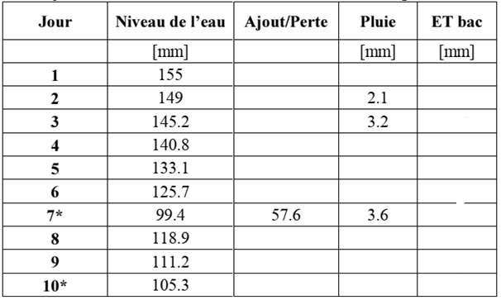

On vous demande d’estimer l’évaporation **ETbac** en mm pour les 10 jours considérés